På fredag äter varannan svensk Tex Mex
Många drömmer om TV-middag med Martin Stenmarck
En av årets stora TV-fester, Melodifestivalen, är i full gång och sannolikheten är stor att många väljer att titta på tillställningen med en middag i knät. Enligt en undersökning väljer var fjärde att umgås och äta mat framför TV:n. Samtidigt har Tex Mex blivit en modern nationalrätt i Sverige och många väljer att äta den just till helgen. Fler än 8 av 10 svenskar äter ”tacos” regelbundet och gör det helst på en fredag.
De senaste åren har fredagsmys blivit synonymt med tacos. Nu visar statistik för första gången exakt hur utbrett fenomenet är. En undersökning bland drygt 1 000 konsumenter visar att 85% av svenska folket äter Tex Mex regelbundet och 55% väljer att göra det just på en fredag. God tvåa är lördagar då nära var tredje svensk väljer att äta taco.  De kommande lördagarna kommer svenska folket tillbringa extra mycket tid framför TV:n och Melodifestivalen. En miljö där de allra flesta även äter sin mat. 8 av 10 anger att de äter mat framför TV:n regelbundet och så många som 25% gör det varje dag. Det är oftare än man väljer att äta på någon annan plats.  Undersökningen konstaterar bland annat att:  - Kvinnor i större utsträckning än män vill äta mat framför Melodifestivalen.  - 15,3% av kvinnorna äter helst framför musik- och underhållningsprogram medan endast 4,8% av männen gör det.  - Män äter helst framför humorprogram, tv-serier, nyheter och sport. Kvinnor äter helst framför tv-serier och nyheter.  - Det är dubbelt så vanligt hos män som hos kvinnor att äta mat framför barnprogram.  - Det är främst männen (14,3%) som äter framför sportsändningar, bara 1,9% av kvinnorna gör dem sällskap.  - De flitigaste ”TV-ätarna” är personer mellan 20 och 30 år som gärna njuter av en TV-serie medan undersökningens äldsta (60+) enbart  äter framför TV:n när de inte vill missa nyhetssändningar. | När respondenterna fick frågan om vilken av årets deltagare i Melodifestivalen de helst vill äta en TV-middag med så angav en majoritet (drygt 17%) att de helst vill äta framför TV:n med Martin Stenmarck.
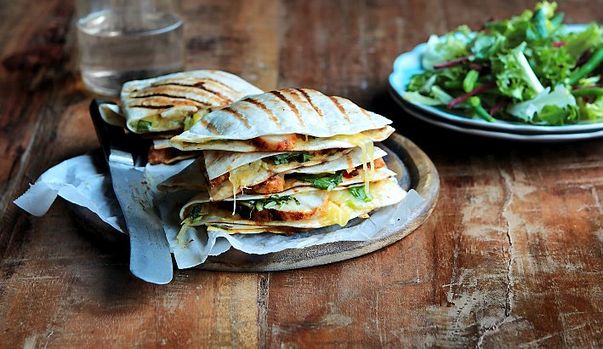
På andra och tredje plats återfinns Sanna Nielsen (13,4%) och Linda Bengtzing (11,6%). Kvinnor vill i större utsträckning än män hänga med Shirley Clamp (12,5%) medan många män gärna äter ihop med Helena Paparizou (10,7%).

För mer information, vänligen kontakta:
Madeleine Engelbrecht, presskontakt för Santa Maria
Madeleine.engelbrecht@isobar.com
070-444 59 57

Bilder:
Som journalist är du välkommen att använda Santa Marias bildbank för redaktionellt material där källan anges. Skapa din personliga inloggning på: http://system.billes.se/santamaria/

